**МИНИСТЕРСТВО ОБРАЗОВАНИЯ И НАУКИ РОССИЙСКОЙ ФЕДЕРАЦИИ**

**Федеральное государственное автономное образовательное учреждение высшего образования**

**«Национальный исследовательский Нижегородский государственный университет им. Н. И. Лобачевского»**

Радиофизический факультет

Кафедра теории колебаний и автоматического регулирования.

Отчет по лабораторной работе

**Исследование динамики систем с разрывными колебаниями.**

Выполнено студентами 3 курса РФФ

Группы 0422С1ИБ1

Алексеевым Иваном Ивановичем

Катаевым Иваном Михайловичем

Нижний Новгород 2024 г

**Содержание**

**Введение** 3

**1. Уравнения систем с туннельными диодами** 3

**2. Схема исследования динамических систем с малым параметром при производной.** 4

**3. Динамика мультивибратора** 6

**4. Режим триггера.** 7

**5. Динамика кипп-реле (одновибратора)** 8

**Практическая часть.** 12

**Вывод:** 17

## **Введение**

Целью работы является изучение динамики систем, совершающих разрывные колебания, на примерах мультивибратора, триггера, кипп-реле (одновибратора).

Разрывные колебания – это такие колебания, при которых сравнительно медленные изменения состояния системы чередуются с быстрыми, «скачкообразными». Такое поведение обусловлено существенностью некоторых малых параметров на определенных этапах колебательного процесса. Эти малые параметры входят в дифференциальные уравнения, описывающие систему, в качестве коэффициентов при старшей производной. Пренебрежение ими приводит к понижению порядка уравнения (потеря полстепени свободы), и, следовательно, к «дефектной», «вырожденной» динамической модели системы.

## **1. Уравнения систем с туннельными диодами**

Схемы, динамика которых является предметом исследования, содержит в качестве нелинейного элемента туннельные диоды. Вольтамперная характеристика такого диода приведена на рисунке 1.

|  |
| --- |
|  |
|  |

|  |
| --- |
|  |
| Рис. 1 |

Характеристика имеет падающий участок (*u1<u<u2)*, на котором проводимость туннельного диода является отрицательной величиной, что и позволяет получить разрывные колебания.

Схема, выполненная на туннельных диодах, приведена на рисунке 2, процессы в ней описываются следующими уравнениями:

 $\left\{\begin{aligned}\frac{C}{2}\frac{d\left(u-E\right)}{dt}+ \frac{C}{2}\frac{du}{dt}+i+I\left(u\right)=I\left(E-u\right) \\ L\frac{di}{dt}=u-v \\ i= \frac{v-E}{2R}\end{aligned}\right.$ (1)

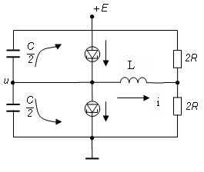

Рис. 2 Исследуемая схема.

Если перейти к новым безразмерным переменным: $τ=\frac{R}{L}t$, параметр $μ= {CR^{2}}/L$, $x=\frac{2u}{E}$, $y=\frac{2iR}{E}$, получим следующие уравнения:

$μ\frac{dx}{dt}= φ\left(x\right)-y , \frac{dy}{dt}=x-y$ (2)

где

$$φ\left(x\right)=\frac{2R}{E}[I\left(E/{2-u)+I(}E/2+u\right)]$$

В системе, описываемой системой уравнений (2), возможны разрывные колебания, если $μ≪1$. Это система с малым параметром при старшей производной.

## **2. Схема исследования динамических систем с малым параметром при производной.**

Схему исследования динамических систем с малым параметром при производной рассмотрим на примере исследования фазового пространства динамической системы следующего вида.

$$\left\{\begin{aligned}μ\frac{dx}{dy}=\left(1+x\right)\left(3-x\right)-y \\ \frac{dy}{dt}=0.5x-y\end{aligned}\right. (3)$$

Где $0<μ≪1$. Система (3) определена на фазовой плоскости (*x, y*), в силу малости параметра μ движения на плоскости (*x, y*) разбиваются на быстрые и медленные.

Уравнения медленных движений получаются из уравнений (3) путём обнуления параметра *μ*:

$$y=\left(1+x\right)\left(3-x\right), \frac{dy}{dt}=0.5x-y \left(4\right)$$

Уравнение быстрых движений имеет вид:

$$\frac{dx}{dt}= \frac{\left(1+x\right)\left(3-x\right)- y^{0}}{μ}≡Q\left(x, y^{0}\right), y= y^{0}=const (5)$$

|  |
| --- |
|  |
| Рис. 3 |

## **3. Динамика мультивибратора**

Рассмотрим случай, когда $φ(x)$ имеет вид, изображенный на Рис. 3б), а параметр $0<μ≪1$. При сделанных предположениях исследование движений модели (2) сводится к анализу двух систем первого порядка:

Системы медленных движений

$$y= φ\left(x\right), \frac{dy}{dt}=x-y (6)$$

Системы быстрых движений

$$\frac{dx}{dt}= \frac{φ\left(x\right)-y}{μ}, y= y^{0}=const (7)$$

Фазовый портрет модели (3) при $μ=0$ получается путём объединения фазовых портретов систем (6) и (7). Результат такого объединения приведён на Рис. 4. Кривая медленных движений определяется первым уравнением системы (6), а направление движения на участках медленных медленных движений – из второго уравнения системы.

|  |
| --- |
|  |
| Рис.4 |

На рис.4 быстрые движения нарисованы линиями параллельными оси x. Направление на этих прямых определяется вторым уравнением системы (7).

Кривая «медленных» движений определяется первым уравнением, а направление движения на участках «медленных» движений - из второго уравнения системы (7).

Если функция  имеет вид, изображенный на рис. 3в, то система (2) имеет единственное состояние равновесия в начале координат и в этом случае оно устойчиво. Тогда в схеме имеет место жесткий режим возбуждения разрывных колебаний.

Разбиение фазовой плоскости на траектории для этого случая изображено на рисунке 5.

|  |
| --- |
|  |
| Рис.5 |

Наряду с устойчивым предельным циклом имеется неустойчивый цикл и устойчивое состояние равновесия рис. 6.

|  |
| --- |
|  |
| Рис.6 |

## **4. Режим триггера.**

Триггером называется система, которая имеет два устойчивых состояния равновесия и одно неустойчивое и может быть переброшена из одного состояния равновесия в другое подачей соответствующего импульса напряжения в подходящий узел схемы. Триггера могут применяться в счетчиках электрических импульсов. Схема рисунка 2 будет вести себя как триггер, если функция  имеет вид, изображенный на рис. 3б. Тогда, согласно характеристическому уравнению (4), состояние в начале координат будет седлом, а два других (т к. ) устойчивыми узлами. Система по-прежнему описывается уравнениями

$$μ\frac{dx}{dt}= φ\left(x\right)-y , \frac{dy}{dt}=x-y$$

Разбиение фазовой плоскости на траектории «быстрых» и «медленных» движений изображено на рис. 7. В зависимости от начальных условий схема будет находиться в том или ином состоянии равновесия и может быть переведена в другое состояние подачей прямоугольного импульса.

Будем считать, что система находилась в состоянии равновесия «1» (рис 8), при этом форма кривой  имеет вид (I).

|  |
| --- |
|  |
| Рис.7 |

При подаче импульса, что эквивалентно изменению напряжения питания *E*, характеристика  меняет вид, принимая форму (II). В этом случае остается единственное неустойчивое состояние равновесия в начале координат (режим мультивибратора). Изображающая точка из положения 1 будет двигаться «быстрым» движением по траектории 1-3. Минимальная длительность импульса , необходимая для перехода триггера в состояние равновесия 2 определяется временем прохождения точки «а», иначе точка вернется обратно в состояние 1 после снятия внешнего импульса.

Если после прохождения точки *a* импульс не снимается, то дальнейшее движение аналогично движению, соответствующему режиму мультивибратора. Это «быстрое» движение 1-3, затем «медленное» движение в точку 4 и снова скачок в точку *b*. Если теперь снять импульс, то система попадет в прежнее положение 1. Из этих соображений очевидно, что максимально допустимая длительность запускающего импульса определяется временем «медленного» движения на участке 3-4 (после точки 4 точка «срывается» по «быстрым» движениям). Это время называется время разрешения триггера.

|  |
| --- |
|  |
| Рис.8 |

Если период следования импульсов существенно меньше времени разрешения триггера, например в два раза, то можно получить «деление частоты» на триггере. Это означает, что на два поданных запускающих импульса, схема переходит из одного положения равновесия в другое.

## **5. Динамика кипп-реле (одновибратора)**

Кипп-реле (одновибратор, часто его называют спусковой схемой) имеет единственное устойчивое состояние равновесия. Если на его вход подать короткий внешний импульс, то с выхода можно снять широкий прямоугольный импульс, длительность которого определяется только параметрами самой схемы. При подаче внешнего импульса схема совершает одно колебание, а затем снова возвращается в устойчивое состояние. Такие схемы находят применение в качестве схем задержки, генераторов «ждущей» развертки в осциллографах и т д.

Схема одновибратора, выполненная на туннельном диоде в качестве нелинейного элемента, изображена на рис. 9 и описывается уравнениями

$$\left\{\begin{aligned}L\frac{di}{dt}+Ri=E-u \\ I\left(u\right)+C\frac{du}{dt}=i+i_{imp} \end{aligned} (8)\right.$$

|  |
| --- |
|  |
| Рис.9 |

- характеристика туннельного диода. Введя безразмерные обозначения

,

получим

$$μ\frac{dx}{dt}=y- φ\left(x\right)+e, \frac{dy}{dτ}=1-x-y (9)$$

При $e=0$ (внешний сигнал отсутствует) схема находится в устойчивом состоянии равновесия  (рис 10), координаты которого определяются соотношениями

$\left\{\begin{aligned}y = φ(x_{0}) \\ y_{0}=1- x_{0} \end{aligned}\right.$ (10)

Уравнения «быстрых» движений имеют вид:

$\left\{\begin{aligned}\frac{dx}{dτ}= \frac{y^{0}-φ\left(x\right)+e}{μ} \\ y= y^{0}=const\end{aligned}\right.$ (11)

Уравнения «медленных» движений:

$\left\{\begin{aligned}y= φ\left(x\right)+e \\ \frac{dy}{dτ}=1-x-y\end{aligned}\right.$ (12)

Первое уравнение в (11) определяет траекторию движения, второе дает закон движения и направление движения изображающей точки по траектории.

|  |
| --- |
|  |
| Рис.10 |

При подаче положительного импульса () состояние равновесия смещается в точку *B* (рис.11).

|  |
| --- |
|  |
| Рис.11 |

При этом изображающая точка из положения, в которой система находилась до подачи импульса, будет двигаться «быстрым» движением в точку «», а затем по траектории «медленных» движений к новому состоянию равновесия *B*. Если внешний импульс достаточно короткий (кончается раньше, чем изображающая точка дойдет до точки «*b*»), то после его окончания система приходит в точку «*c*», а затем по «медленным» и «быстрым» движениям возвращается в состояние *A* и готова к следующему импульсу. Осциллограмма напряжения изображена на рисунке 12. Очевидно, что длительность запускающего импульса должна быть больше времени «быстрого» движения *A-a*. Длительность выходного импульса определяется временем движения *c-d* и зависит только от параметров схемы. Если длительность запускающего импульса сильно отличается от заданных, система перестает работать как формирователь импульсов.

|  |
| --- |
|  |
| Рис.12 |

Амплитуда запускающего импульса должна быть достаточно большой, чтобы состояние равновесия *B* попало на вторую восходящую ветвь характеристики туннельного диода.

## **Практическая часть.**

***Задание 1***. Мультивибратор.

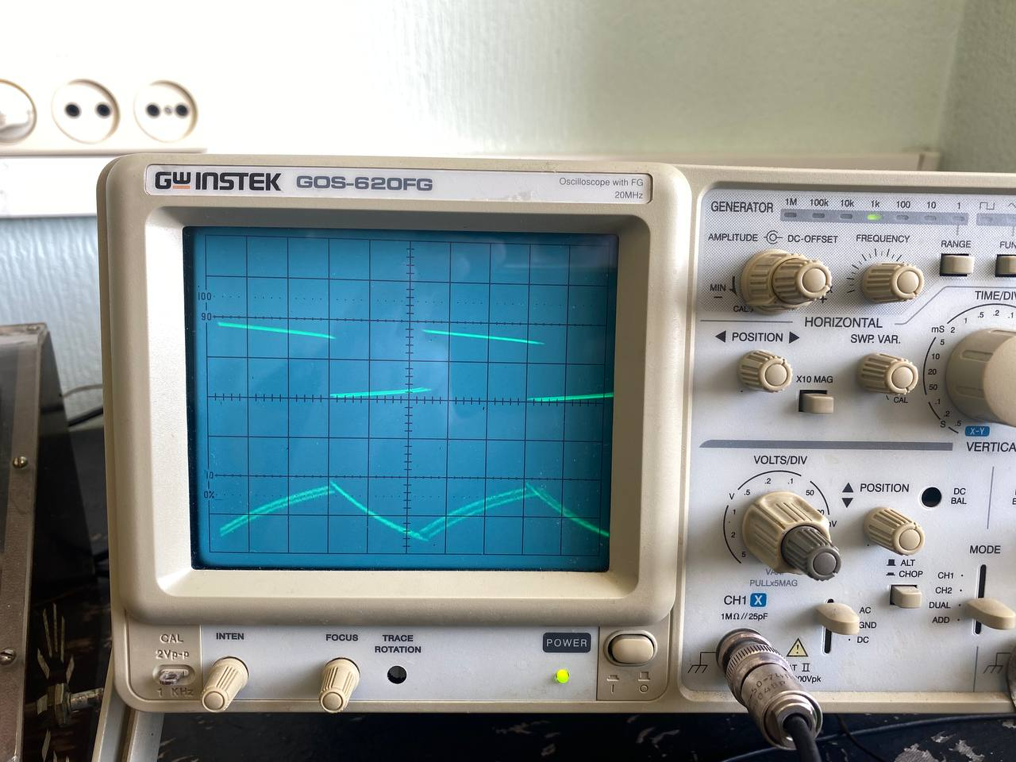

Рис. 1. Осциллограммы колебаний напряжения (сверху) и тока (снизу)

С помощью регулятора 1 перевели «Блок релаксационных колебаний» в режим мультивибратора. На экране осциллографа получили колебания напряжения и тока, а также фазовую плоскость.

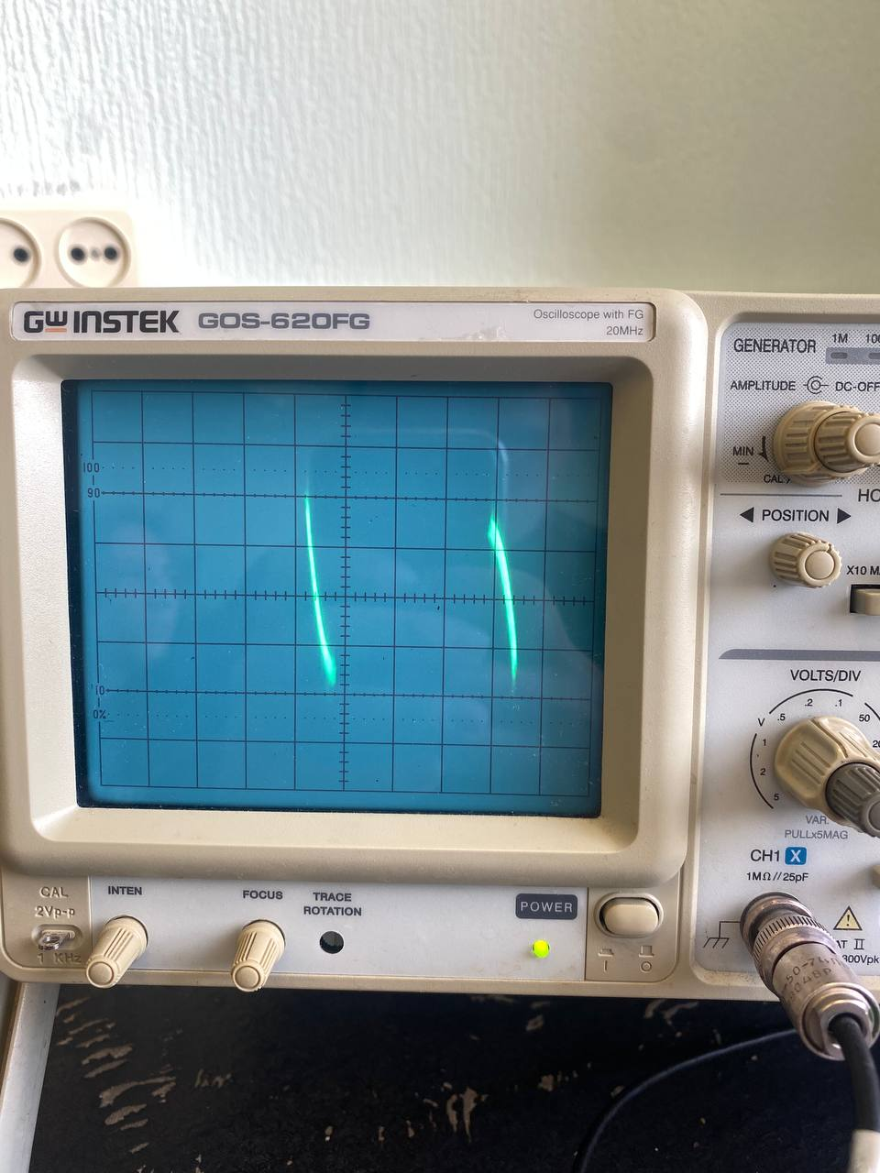

Рис. 2. Осциллограмма фазовой плоскости.

Измерили период автоколебаний и амплитуду. Период равен 270 мкс, амплитуда напряжения 0.9 В, амплитуда тока 0,7 В.

Тусклые горизонтальные участки соответствуют «быстрым» движениям системы, яркие вертикальные - «медленным» движениям.

***Задание 2.*** Триггер.

С помощью регулятора 1 перевели «Блок релаксационных колебаний» в режим триггера, подсоединили генератор импульсов к соответствующему входу и подали на вход прямоугольные импульсы.

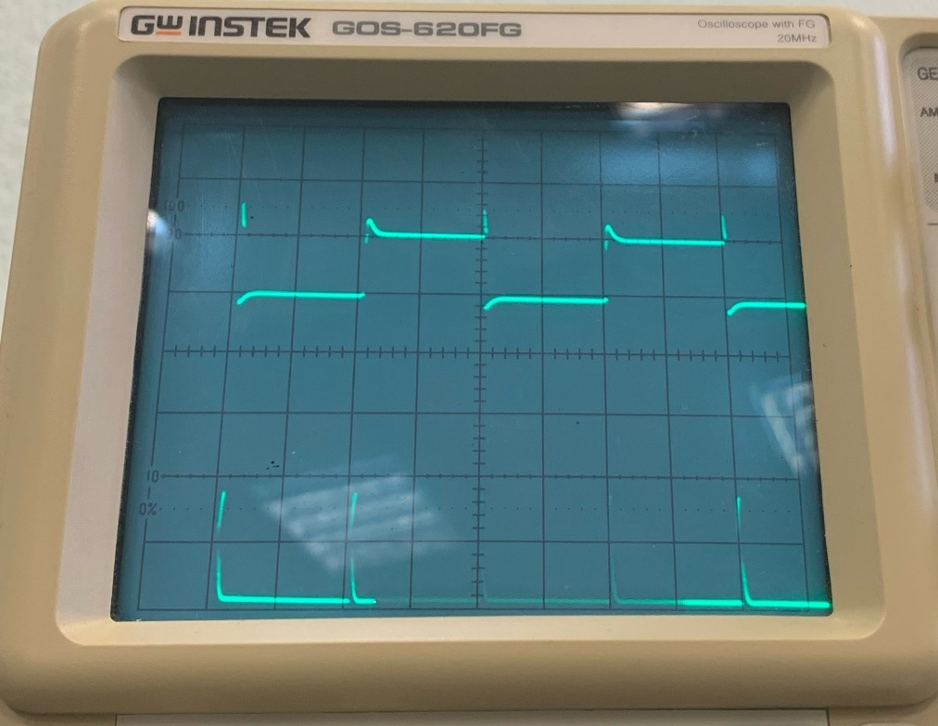

Рис. 3. Осциллограммы напряжения на выходе и входе триггера.

Частота поданного на триггер прямоугольного сигнала равна 1 кГц, начальная амплитуда — 900 мВ, а коэффициент заполнения— 2% (длительность входного импульса равна 20 мкс). Длительность выходного импульса составила 1 мс.

Существуют минимальная и максимальная длительность входного импульса, которые «разрушают» режим триггера, и система переходит к режиму мультивибратора. Коэффициент заполнения в случае минимума равен 0,5% (длительность входного сигнала равна 5 мкс), а в случае максимума — 4,7%(длительность входного сигнала равна 47 мкс).

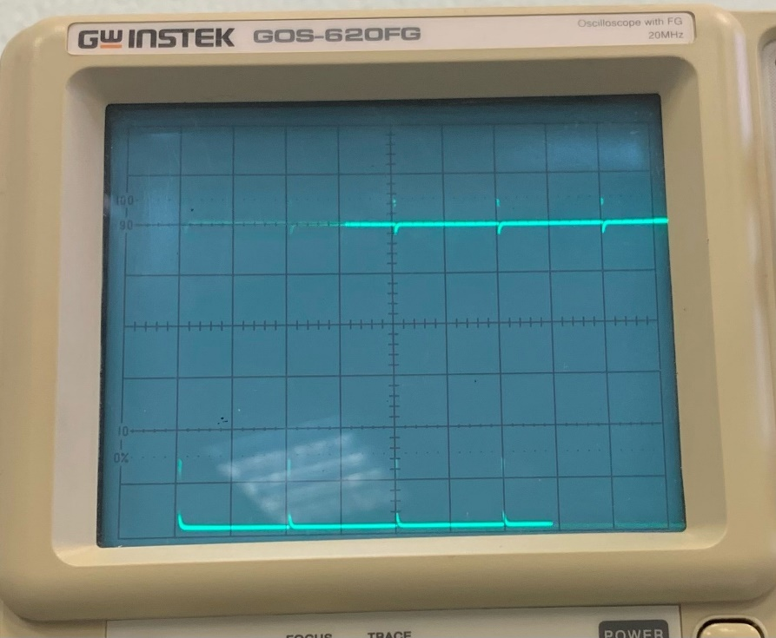

Рис. 4. Осциллограммы напряжения на выходе и входе триггера при длительности входного импульса в 5 мкс.

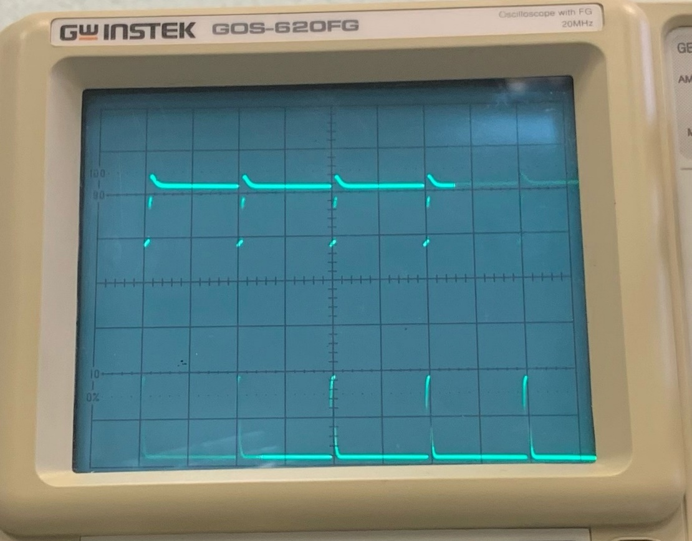

Рис. 5. Осциллограммы напряжения на выходе и входе триггера при длительности входного импульса в 47 мкс.

Аналогичная ситуация для амплитуды. Минимум амплитуды, при котором сохраняется режим триггера — 220 мВ, максимум — 4,4 В.

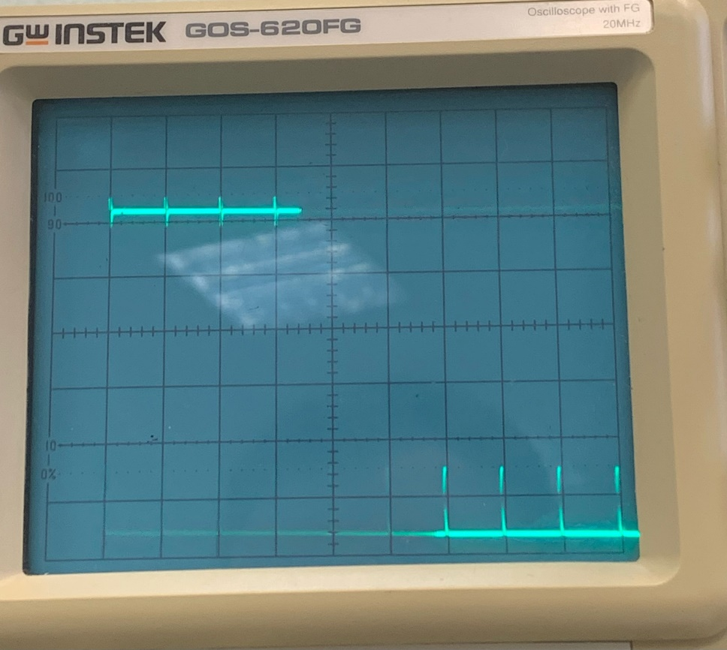

Рис. 6. Осциллограммы напряжения на выходе и входе триггера при амплитуде 220 мВ.

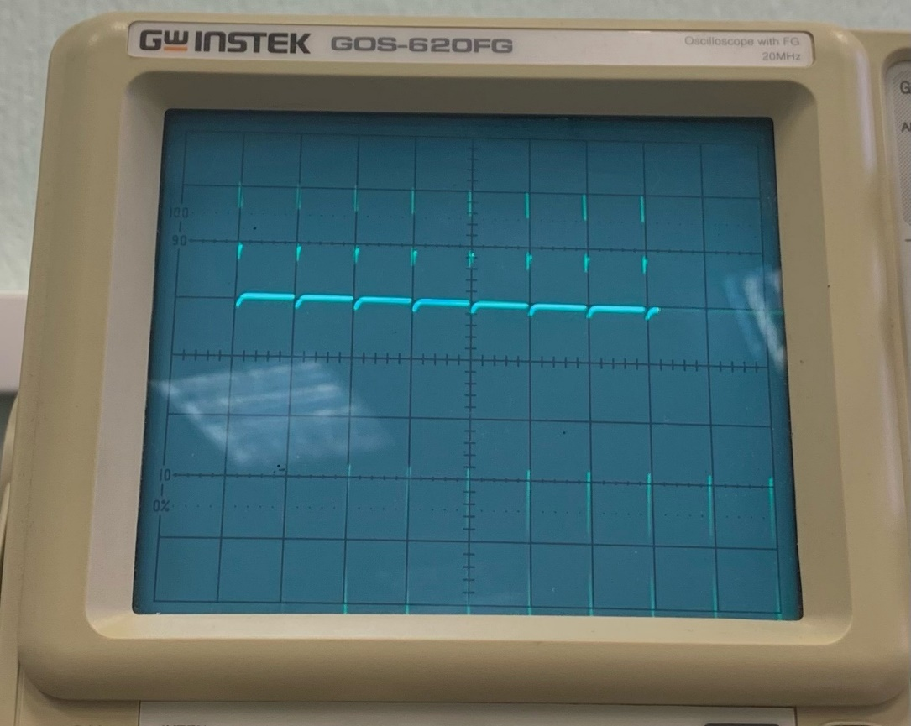

Рис. 7. Осциллограммы напряжения на выходе и входе триггера при амплитуде 4,4 В.

Также получили осциллограммы напряжения на выходе и входе триггера в случае деления частоты.

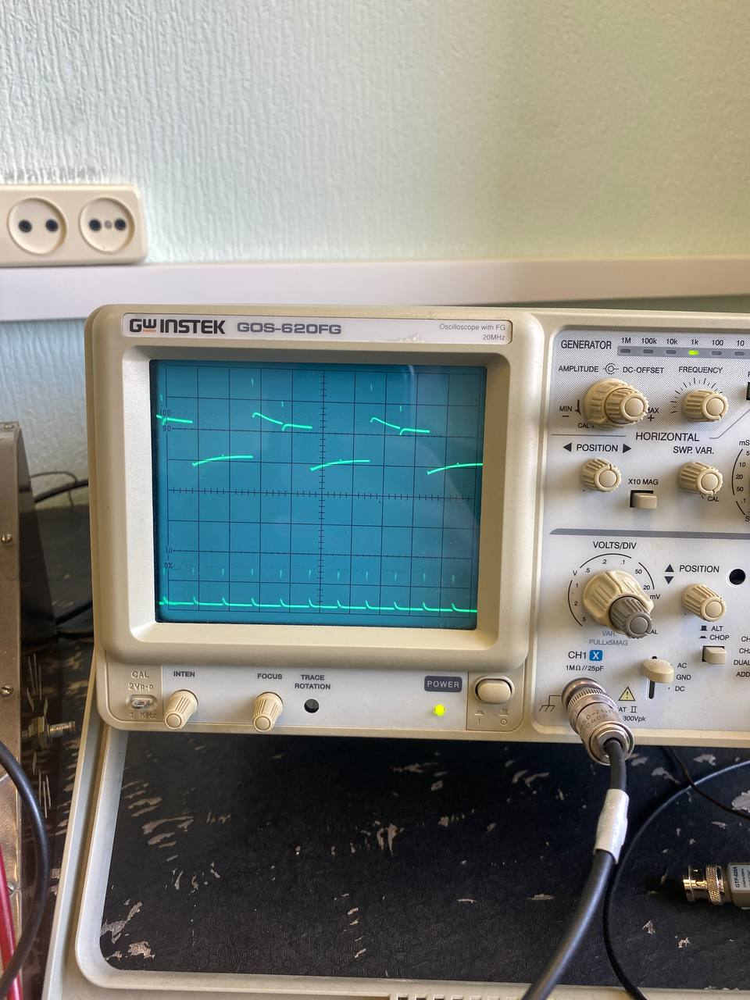

Рис. 8. Осциллограммы напряжения на выходе и входе триггера в случае деления частоты.

Частота входного сигнала в случае деления частоты равна 5,25 кГц.

***Задание 3***. Кипп-реле.

Подготовили лабораторную установку к изучению колебаний кипп-реле, подсоединив генератор и осциллограф к соответствующим входу и выходу.

Начальная амплитуда поданного сигнала равна 400 мВ, частота - 15 кГц, коэффициент заполнения — 2% (длительность входного импульса равна 1,334 мкс).

Длительность выходного сигнала кипп-реле составляет 4 мкс.

Длительность сигнала при минимально допустимом коэффициенте заполнения, при котором схема работает как кипп-реле составляет 93,4 нс.

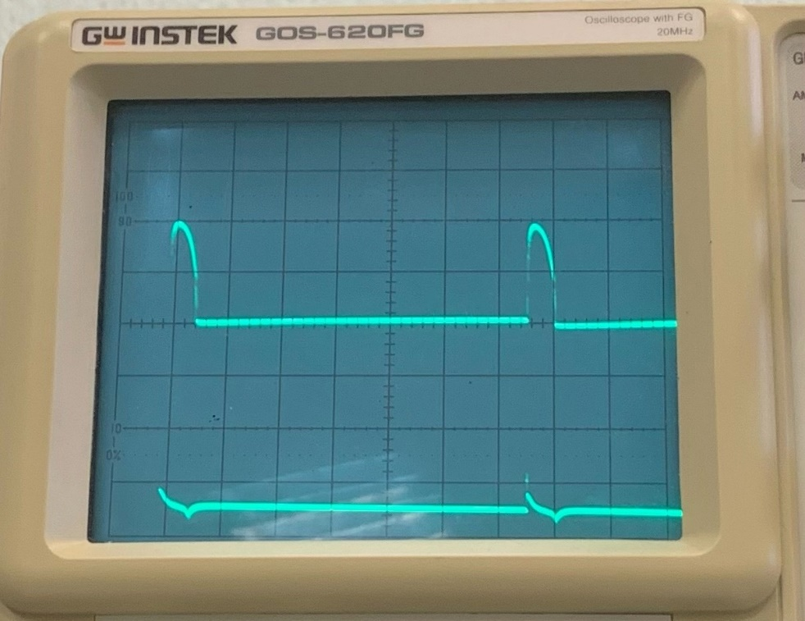

Рис. 9. Осциллограммы напряжения на выходе и входе кипп-реле при минимальной длительности входного импульса в 93,4 нс.

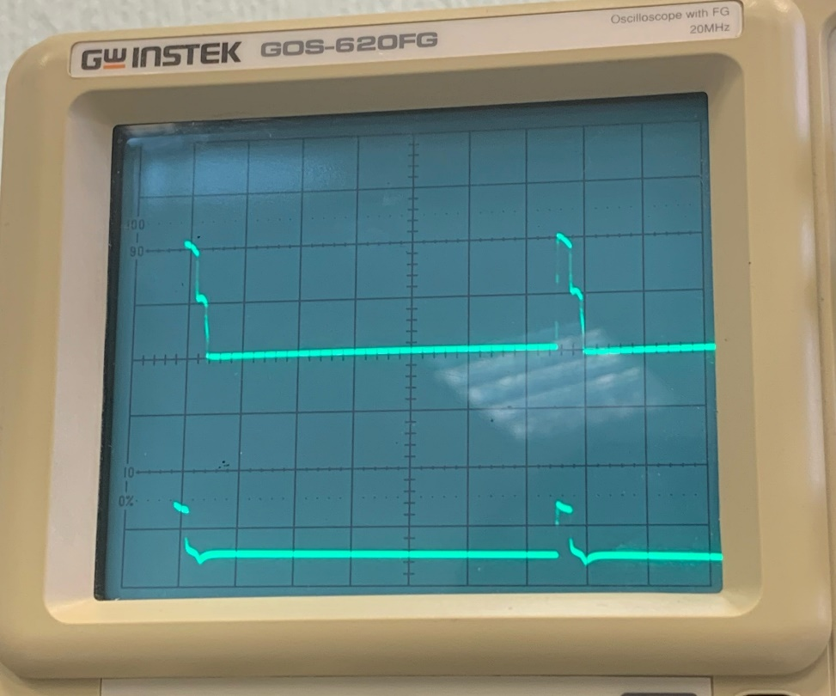

Рис. 10. Осциллограммы напряжения на выходе и входе кипп-реле при максимальной длительности входного импульса в 3,3345 мкс.

Длительность сигнала при максимально допустимом коэффициенте заполнения, при котором схема работает как кипп-реле, составила 3,3345 мкс.

Максимально допустимая амплитуда, при которой схема работает как кипп-реле, равна 522 мВ.

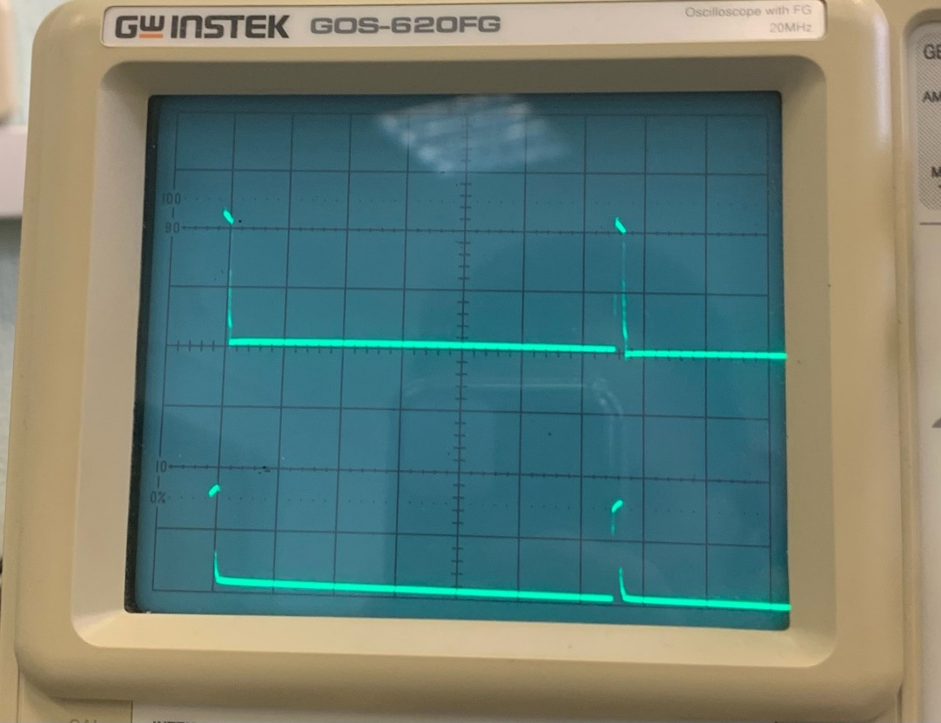

Рис. 11. Осциллограммы напряжения на выходе и входе кипп-реле при максимальной амплитуде, равной 522 мВ.

Минимально допустимая амплитуда, при которой схема работает как кипп-реле, равна 79 мВ.

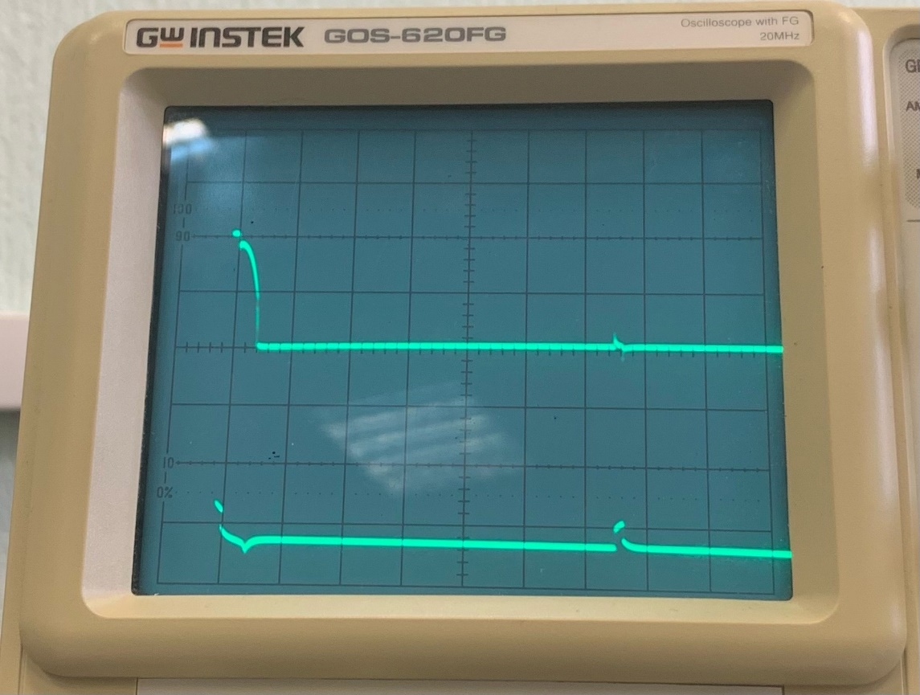

Рис. 11. Осциллограммы напряжения на выходе и входе кипп-реле при минимальной амплитуде, равной 79 мВ.

## **Вывод:**

В ходе лабораторной работы мы измерили амплитуду и период автоколебаний мультивибратора.

Измерили длительность импульса на выходе триггера. Определили диапазон значений длительности запускающих импульсов, при которых система ведёт себя как триггер. Изучили колебания кипп-реле: измерили длительность выходного сигнала кипп-реле. Определили диапазон значений длительности запускающего импульса, при которых установка работает как кипп-реле.